1. Израчунај:  а) 5∙Х=225 б) 567:Х=81 в) Х∙6=732 г) Х:7=71  2. Маша је неки број поделила са 7 и добила највећи двоцифрени број. Који је број замислила?  3. Колико пута треба умањити следбеник броја 887 да резултат буде 4?  4. Сима је недељу дана радио склекове. Колико је радио дневно, ако је укупно урадио 595 склекова?  5. Колико пута треба умањити производ бројева 6 и 95 да количник буде разлика бројева 290 и 280?  6. Који број треба помножити разликом највећег и најмањег броја десете десетице да производ буде 981?  7. У једној књижари има дрвених бојица и фломастера. Дрвених бојица има 3 пута више него фломастера. Ако у књижари има 124 комплета бојица, колико онда има фломастера, а колико дрвених бојица?  8. Милош је купио две књиге и платио их је 630 динара. Једна књига је 5 пута скупља од друге. Колико кошта свака књига?  9. Производ два броја је 378. Ако је један чинилац највећи једноцифрен број, колики је други чинилац?  10. На основу једначине: Х:4= 208 напиши текст једначине. | 1. Израчунај:  а) 5∙Х=225 б) 567:Х=81 в) Х∙6=732 г) Х:7=71  2. Маша је неки број поделила са 7 и добила највећи двоцифрени број. Који је број замислила?  3. Колико пута треба умањити следбеник броја 887 да резултат буде 4?  4. Сима је недељу дана радио склекове. Колико је радио дневно, ако је укупно урадио 595 склекова?  5. Колико пута треба умањити производ бројева 6 и 95 да количник буде разлика бројева 290 и 280?  6. Који број треба помножити разликом највећег и најмањег броја десете десетице да производ буде 981?  7. У једној књижари има дрвених бојица и фломастера. Дрвених бојица има 3 пута више него фломастера. Ако у књижари има 124 комплета бојица, колико онда има фломастера, а колико дрвених бојица?  8. Милош је купио две књиге и платио их је 630 динара. Једна књига је 5 пута скупља од друге. Колико кошта свака књига?  9. Производ два броја је 378. Ако је један чинилац највећи једноцифрен број, колики је други чинилац?  10. На основу једначине: Х:4= 208 напиши текст једначине.
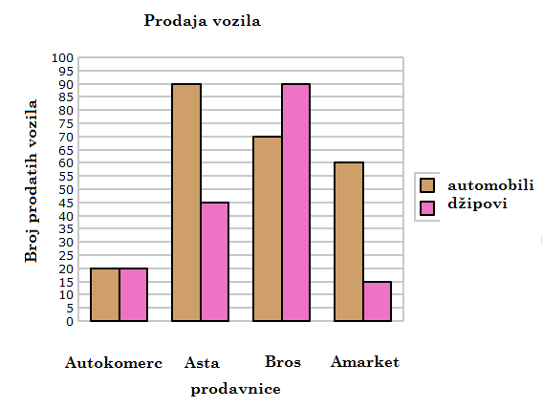

За колико је укупан број продатих возила За колико је укупан број продатих возила
продавнице ,,Брос'' већи од укупног броја продавнице ,,Брос'' већи од укупног броја
продатих возила продавнице ,,Аста''? продатих возила продавнице ,,Аста''?

________________________________ ______________________________________

